Huishoudelijk Regelement 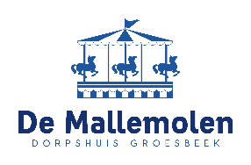

- Het algemeen toezicht berust bij het bestuur van de Stichting. De gebruikers nemen de door hen aangegeven aanwijzingen in acht. Dit algemeen toezicht ontheft de gebruikers niet van de plicht zelf toezicht uit te oefenen op medegebruikers en het publiek. Van de gebruikers wordt correct gedrag verwacht. Alle aanwijzingen, gegeven door het bestuur, dienen onverwijld te worden opgevolgd.

- Het is de bezoeker niet toegestaan ruimten te betreden die in gebruik zijn bij anderen gebruikers (groepen) of die door andere groepen zijn gehuurd.

- In het gehele dorpshuis geldt een rookverbod.

- Huisdieren zijn niet toegestaan, m.u.v. hulphonden of in overleg aangelijnd.

- Apparatuur van het dorpshuis De Mallemolen mag met toestemming van het bestuur gebruikt worden.

- Door de huurder aangerichte schade wordt bij de huurder in rekening gebracht.

- Het bestuur is niet aansprakelijk voor beschadiging of ontvreemding van persoonlijke eigendommen of van eigendommen van gebruiker/bezoeker.

- Het zelf meenemen van etenswaren of dranken is niet toegestaan, tenzij daarover een regeling met het bestuur is getroffen.

- De regels gesteld bij of namens de Alcoholwetgeving zullen worden nageleefd en gehandhaafd.

- Bij verstoring van de openbare orde, veiligheid of zedelijkheid door gebruik van alcoholhoudende drank, zal er geen alcoholhoudende drank (meer) worden verstrekt. Personen die in kennelijke staat van dronkenschap verkeren, zal geen alcoholhoudende drank meer worden verstrekt en zij zullen direct uit het pand worden verwijder.

Stichting Dorpshuis de Mallemolen – Kloosterstraat 11 – 6562 AT Groesbeek
www.dorpshuisdemallemolen.nl – KvK: 92205798
Huishoudelijk Regelement

- Het bezit, gebruik of handelen van drugs en/of hallucinerende middelen is verboden. Bij constatering hiervan, zijn wij verplicht de politie in te schakelen.

- Personen die agressief, discriminerend en/of aanstootgevend gedrag vertonen, zullen hierop door een verantwoordelijke worden aangesproken. Bij herhaling van bedoeld gedrag, zal verwijdering uit het pand volgen. Agressie wordt niet getolereerd.

- Het veroorzaken van geluidsoverlast bij het verlaten van het gebouw dient zoveel mogelijk te worden voorkomen. Houd rekening met omwonenden.

- De verwarming-, licht- en geluidsinstallatie mogen alleen bediend worden door de beheerder. Bij voorstellingen kan dit in overleg met de beheerder overeengekomen worden dat bediening van de installatie door de huurder zelf zal worden geregeld. Klachten met betrekking tot deze installaties moeten direct aan de beheerder worden gemeld.

- Gebruikers worden geacht de gebruikte ruimte in goede orde te gebruiken en schoon en net achter te laten. Daartoe wordt toilet- en schoonmaakmateriaal beschikbaar gesteld. Geregelde schoonmaak van gezamenlijke ruimten als keuken, toiletten en gangen wordt centraal geregeld. Periodiek zal er een grote schoonmaak gedaan worden.

- Het gebouw is toegankelijk met een beperkt aantal geregistreerde sleutels. Iedere vereniging ontvangt daartoe het zelf nodig geachte aantal, en tekent daarvoor. Verlies van een sleutel, die alleen via bestelling en hernieuwde registratie te vervangen is, zal vergoed moeten worden door de verliezer.

- De huisregels maken deel uit van de overeenkomst die een gebruiker met het dorpshuis aangaat. Het herhaaldelijk niet naleven van de huisregels kan leiden tot opschorting of de beëindiging van de overeenkomst.

- Een persoon die de huisregels herhaaldelijk niet naleeft kan door het bestuur voor de toegang tot het dorpshuis worden ontzegd.

Stichting Dorpshuis de Mallemolen – Kloosterstraat 11 – 6562 AT Groesbeek
www.dorpshuisdemallemolen.nl – KvK: 92205798
Huishoudelijk Regelement

- Geschillen over de uitleg of toepassing van deze regels worden voorgelegd aan het bestuur van het dorpshuis. In geval van tegenstrijdige belangen beslist het bestuur.

- Geen alcoholhoudende dranken voor personen onder de 18 jaar, en nogmaals agressie wordt niet getolereerd.

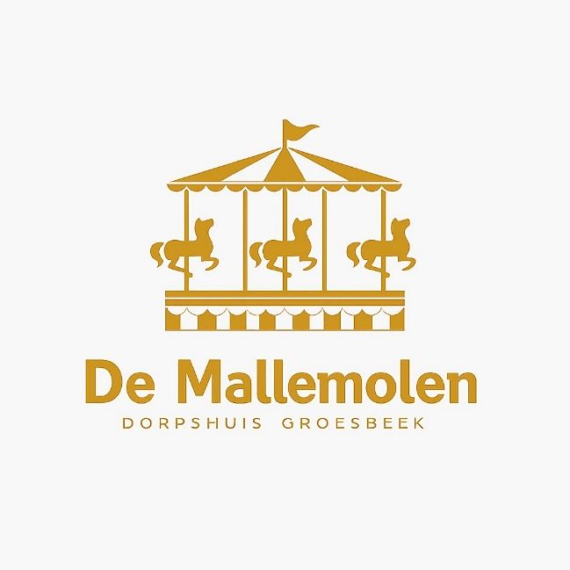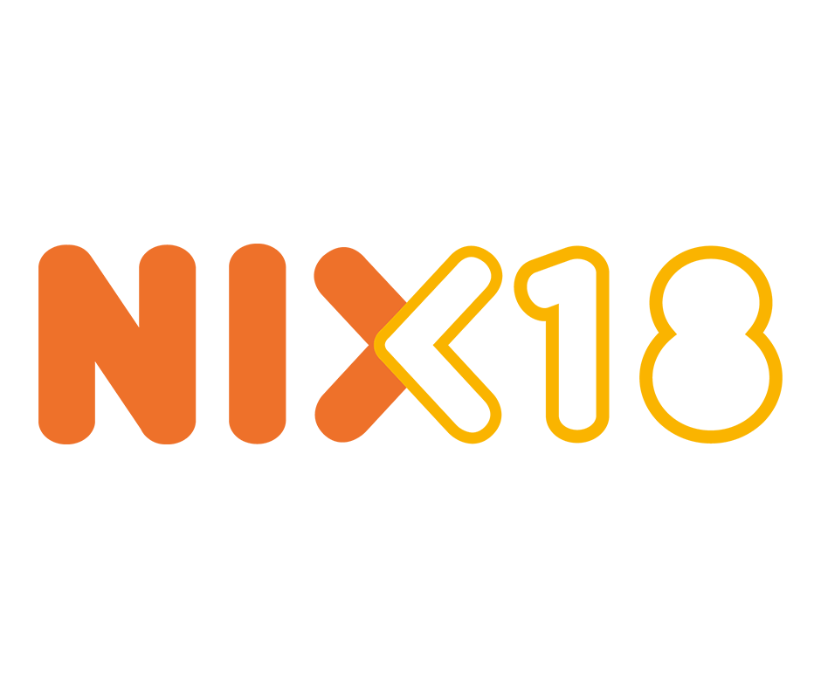

Stichting Dorpshuis de Mallemolen – Kloosterstraat 11 – 6562 AT Groesbeek
www.dorpshuisdemallemolen.nl – KvK: 92205798

